Werkblad: 13. Van rechthoek tot vierkant

Maak van onderstaande rechthoeken vierkanten door deze slechts één keer door te knippen. Je mag niets van de rechthoek weglaten.

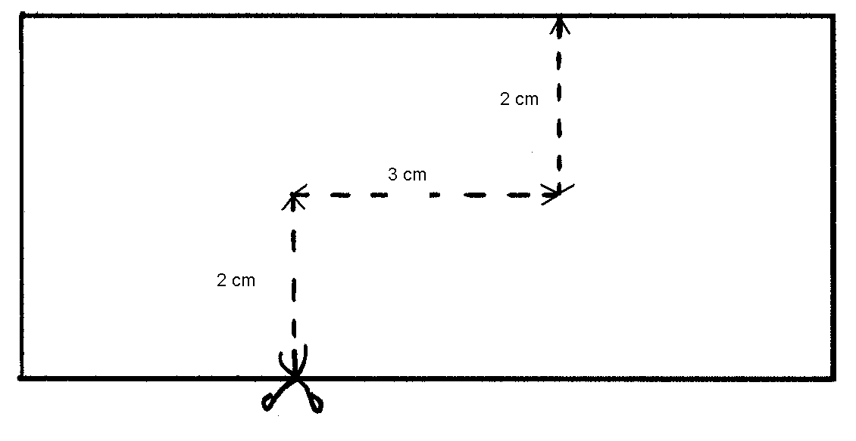

Vervolgopdrachten:
- Op hoeveel verschillende manieren met één keer knippen kun je de eerste rechthoek tot een vierkant knippen? Teken de mogelijkheden. Lukt dit ook bij de andere rechthoek? Waarom wel/niet?
- Van een rechthoek van 18 bij 32 moet een vierkant worden geknipt. Laat in een tekening of schets zien hoe er geknipt moet worden en wat de afmetingen van de traptreden zijn.
- Halveer de diepte en breedte van de traptreden in de tweede rechthoek. Kun je er nu ook een vierkant van maken?
- Bedenk een rechthoek voor je buur die met één keer knippen een vierkant wordt.

